PETAK
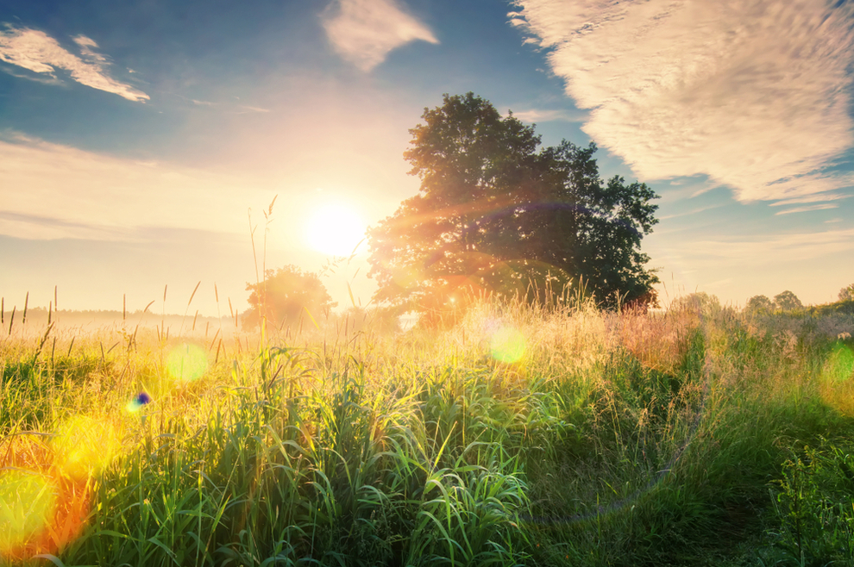
U JUTRO, KADA SE PROBUDIMO:
UMIJEMO SE
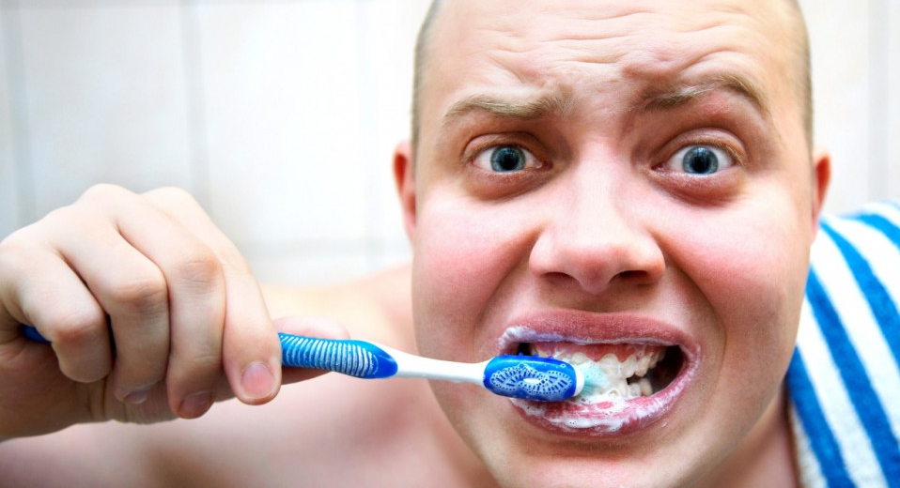
OPEREMO ZUBE
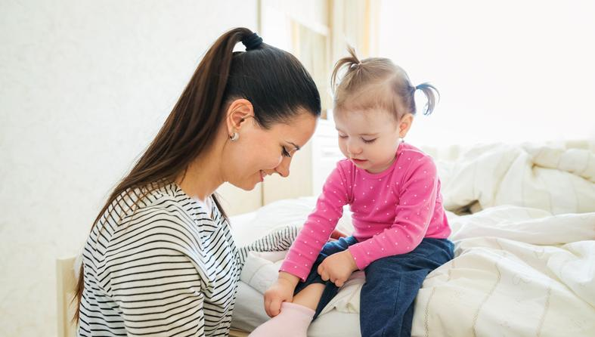
OBUĆEMO
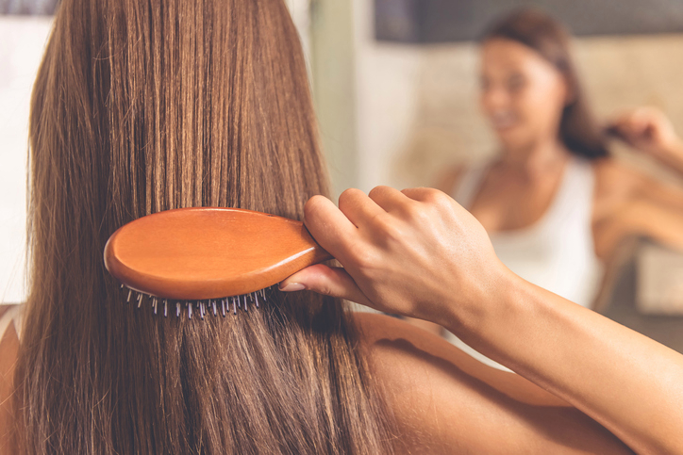
POČEŠLJAMO

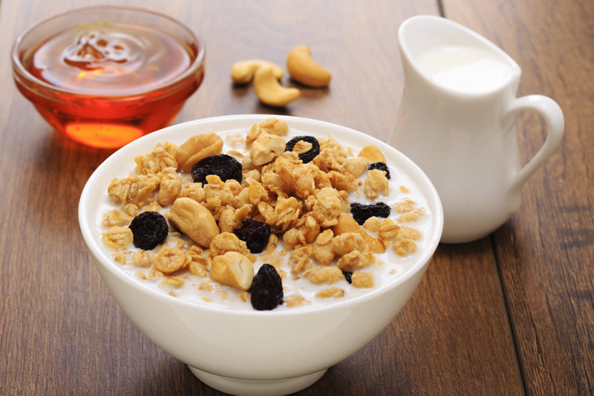
JEDEMO DORUČAK

PRIJE PODNE
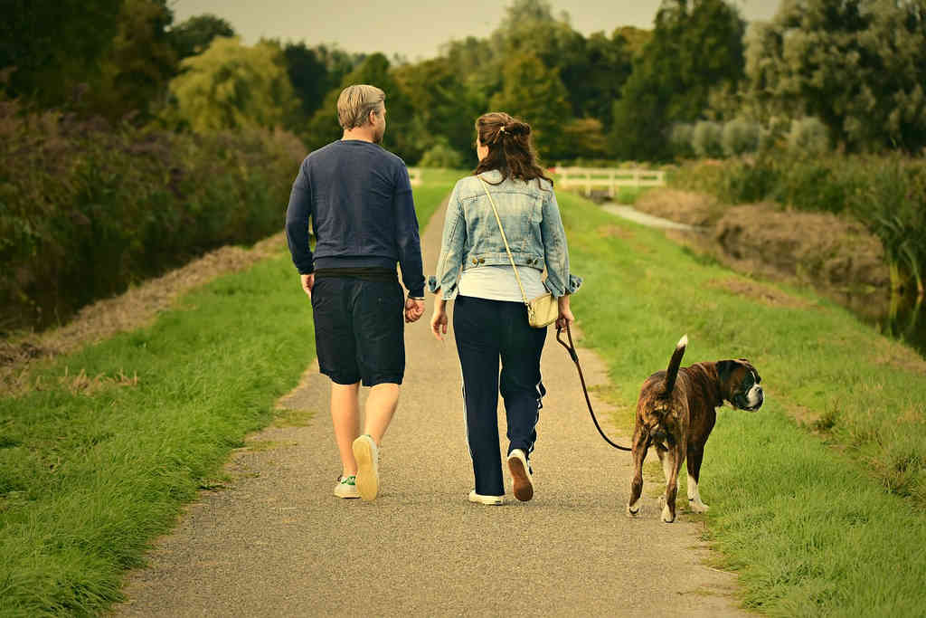
IDEMO U ŠETNJU

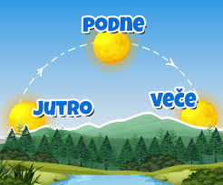
U PODNE
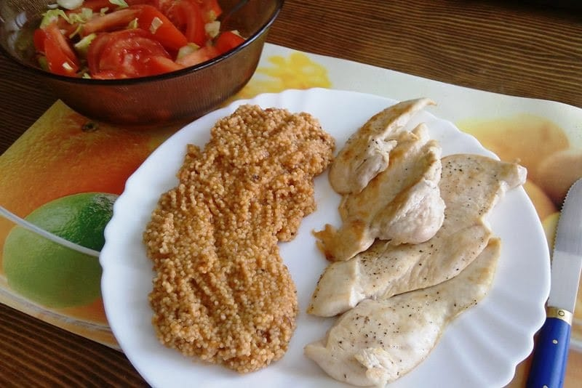
JEDEMO RUČAK

POSLIJEPODNE
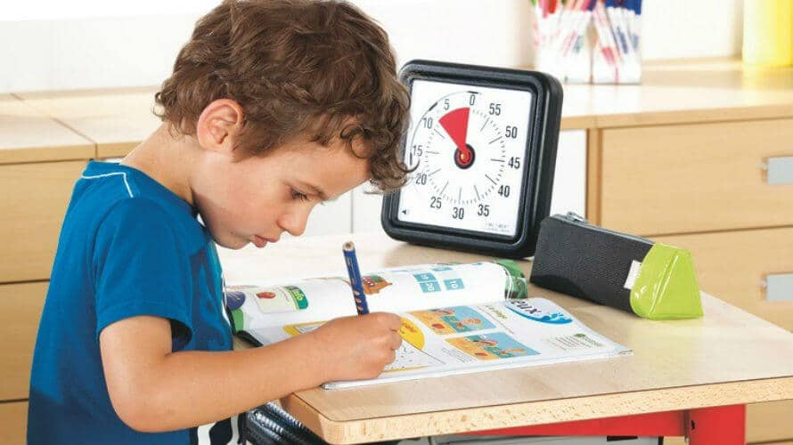
UČIMO

UVEČER
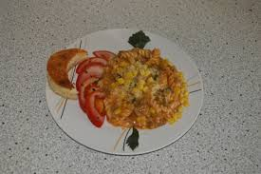
JEDEMO VEČERU
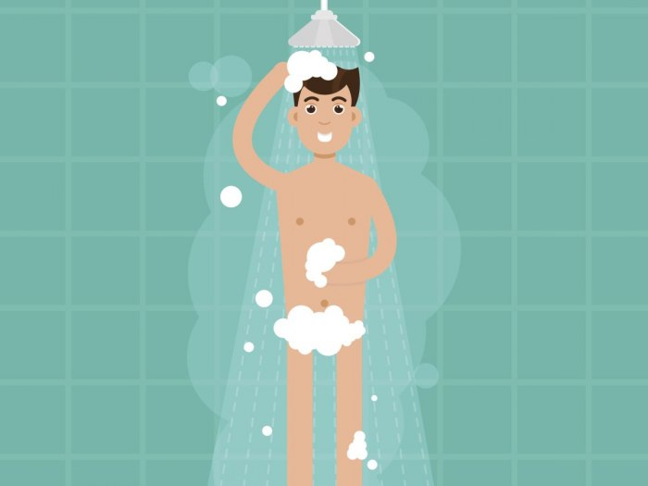
TUŠIRAMO/KUPAMO

OBLAČIMO PIĐAMU
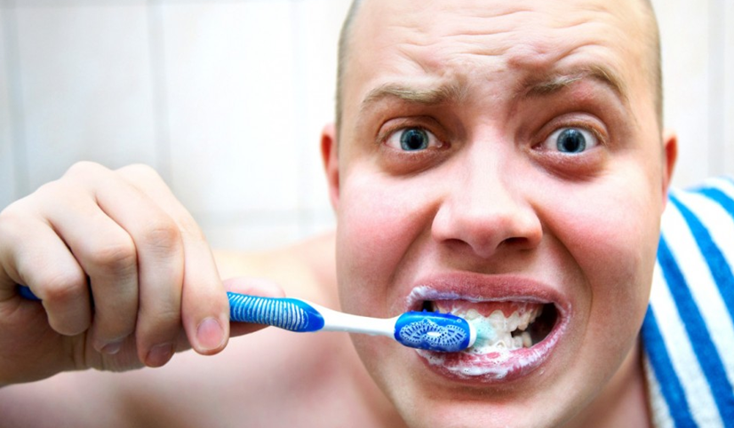
OPEREMO ZUBE, SPREMNI SMO ZA
KREVET

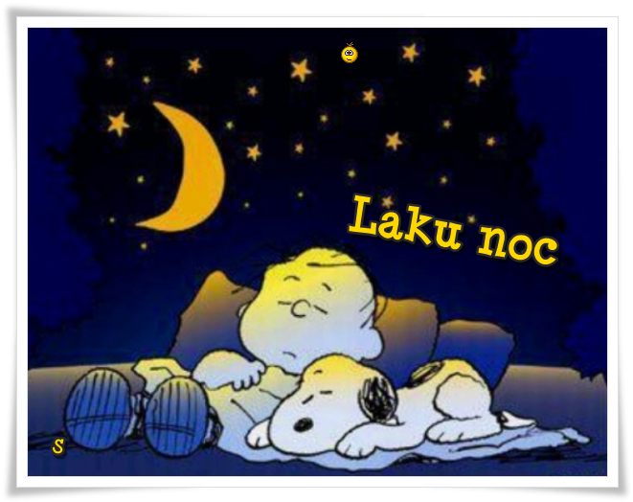
PO NOĆI SPAVAMO.
Pročitajte zajedno s djetetom gledajući slike, može više puta. Ovisno o vašoj dnevnoj rutini, najavite djetetu koje aktivnosti imate u danu i u koje vrijeme. Kasnije ga možete provjeriti da li je zapamtilo pitanjem: Kada idemo/radimo/ i sl., prije podne ili poslije podne?

